國立西螺農工 基本電學 第十章 交流電功率
命題  教師 |  | 班級 | 電機、綜高 | 座號 |  | 姓名
( C ) 1. 在一 R L串聯電路，電路中 R =12Ω、 X _{L} =16Ω，若接於AC100V電源，試求電路之平均功率為
(A) 500W (B) 400W (C) 300W (D) 200W
◆詳解：Z =$\sqrt{R^{2}+X_{L}^{2}}=\sqrt{{\text{12}}^{2}+{\text{16}}^{2}}$=20Ω，
I =$\frac{V}{Z}=\frac{\text{100}}{\text{20}}=$5A，
P = I ² R = 5 ² ×12 = 300W
( B ) 2. 如圖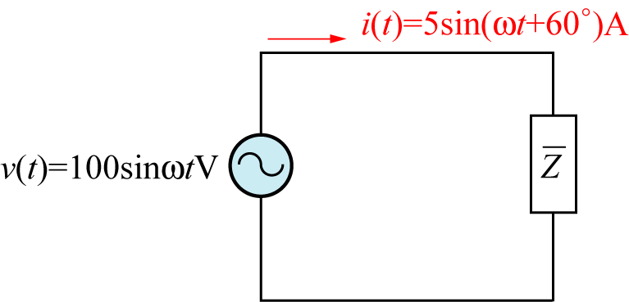所示之電路，試求平均功率之大小為
(A) 100瓦特 (B) 125瓦特 (C) 250瓦特 (D) 500瓦特
◆詳解：$\overline{V}=\frac{\text{100}}{\sqrt{2}}∠0°$V，$\overline{I}=\frac{5}{\sqrt{2}}∠\text{60}°$A，
P = V I cosθ = $\frac{\text{100}}{\sqrt{2}}$×$\frac{5}{\sqrt{2}}$×cos60° = 125W
( A ) 3. 功率因數為0.5之負載接上AC100V之電源後消耗功率為600W，其P _{max}為若干？
(A) 1800W (B) 1200W (C) 1000W (D) 800W
◆詳解：$S=\frac{P}{\text{cos}θ}=\frac{\text{600}}{0\text{.}5}$=1200VA= V I，
P _{max} = V I (cosθ + 1) =1200(0.5 + 1) = 1800W
( D ) 4. 設加於 RC串聯電路之正弦交流電源頻率為 f ，則電阻器消耗之瞬時功率的頻率為 (A) 0.5 f (B) 1 f (C) 1.5 f (D) 2 f
( A ) 5. 一單相交流電路的電壓為100伏特，電流10安培，功率因數為0.6，則該電路有效功率及無效功率分別為
(A) 600瓦，800乏 (B) 1000瓦，800乏 (C) 800瓦，600乏 (D) 1000瓦，600乏
◆詳解：cosθ _{B} = 0.6，則sinθ _{B} = 0.8，
P = V I cosθ = 100×10×0.6=600W，
Q = V I sinθ = 100×10×0.8=800VAR
( D ) 6. 在4歐姆電阻器，當通過的電流為 i ( t ) =10sin ( 377 t + 60° )安培時，電阻器所消耗的平均電功率為
(A) 50瓦特 (B) 100瓦特 (C) 150瓦特 (D) 200瓦特
◆詳解：$\overline{I}=\frac{\text{10}}{\sqrt{2}}∠\text{60}°$A，P = I ² R = $(\frac{\text{10}}{\sqrt{2}})^{2}×4$= 200W
( B ) 7. 某負載功率因數為0.8時線路電流為100A，若將功率因數提升至1.0時線路電流變為 (A) 100A (B) 80A (C) 120A (D) 90A
◆詳解：P 及 V不變時，則 P = V I ₁ cosθ ₁ = V I ₂ cosθ ₂，即
100 × 0.8 = I ₂ × 1，∵ I ₂ = 80A
( C ) 8. 某工廠負載為600kW，功率因數為0.6，若想將功率因數提高至1.0，則並聯電容器為
(A) 600 (B) 700 (C) 800 (D) 900 kVAR
◆詳解：P = 600 kW，
cos θ ₁ = 0.6時tan θ ₁ = 1.33，
cos θ ₂ = 1時tan θ ₂ = 0，
Q _{C} = P ( tan θ ₁ − tan θ ₂ ) = 600 ( 1.33 − 0 ) = 800 kVAR
( D ) 9. 改善電力系統功率因數之效益，下列敘述何者錯誤？
(A) 減少線路電流 (B) 增加系統供應容量 (C) 節省電力費用 (D) 增加線路電力損失
( A )10. 若一電路之電壓，電流各為v ( t ) =141.4sin (ωt + 60° )伏特， i ( t ) =14.14sin (ωt + 30° )安培，則該電路功率因數為
(A) 0.866 (B) 0.707 (C) 0.6 (D) 0.5
◆詳解：θ _{v} = 60°，θ _{i} =30°，θ = θ _{v} − θ _{i} = 60°−30° = 30°，
PF = cosθ = cos30° = 0.866
( D )11. 有一工廠負載，每月用電10,000度，功率因數0.7，改善後功率因數0.95，設原有損失率為5%，則每月可減少電力損失多少度？
(A) 74.5度 (B) 104.2度 (C) 160.7度 (D) 228.5度
◆詳解：P不變時， I 正比於cosθ，而損失正比於 I ²，故損失率X亦正比於
(cosθ) ²，則 $\frac{5\text{\%}}{X}=(\frac{0\text{.}\text{95}}{0\text{.}7})^{2}$，X = 2.715%，
每月減少度數 =10,000 (5%−2.715%) =228.5度
( D )12. 某電路電源電壓 v ( t ) =10sin377 t伏特， i ( t ) =10sin ( 377 t + 90° )安培，則下列敘述何者不正確？
(A) 負載為純電容 (B) v ( t )落後 i ( t )之相位角為$\frac{π}{2}$徑度 (C) 電源頻率為60Hz (D) 負載吸收之平均功率為50W
◆詳解：$\overline{V}=\frac{\text{10}}{\sqrt{2}}∠0°$V，$\overline{I}=\frac{\text{10}}{\sqrt{2}}∠\text{90}°$A，故判知
負載為純電容， v ( t )落後 i ( t ) $π$/ 2徑度，
f =$\frac{ω}{2π}=\frac{\text{377}}{2×3\text{.}\text{1416}}$=60Hz，
純電容負載P = 0W
( B )13. 若將R = 4歐姆，X _{L} = 3歐姆接成並聯時，則電路之功率因數PF為 (A) 0.5 (B) 0.6 (C) 0.8 (D) 1
◆詳解：G =$\frac{1}{R}=\frac{1}{4}$，B _{L} =$\frac{1}{X_{L}}=\frac{1}{3}$，
Y =$\sqrt{G^{2}+B_{L}^{2}}=\sqrt{(1/4)^{2}+(1/3)^{2}}=\frac{5}{\text{12}}$，
PF = cos θ =$\frac{G}{Y}=\frac{1/4}{5/{\text{12}}}=0\text{.}6$
( C )14. i ( t ) = 10sinωt安培之電流通過5歐姆之電阻器，則其消耗功率為
(A) 400瓦 (B) 300瓦 (C) 250瓦 (D) 200瓦
◆詳解：$\overline{I}=\frac{\text{10}}{\sqrt{2}}∠0°$A，P = I ² R = $(\frac{\text{10}}{\sqrt{2}})^{2}×5$= 250W
( A )15. 將電壓100V，頻率60Hz交流電加至20歐姆之純電阻兩端，求最大瞬間功率為若干W？
(A) 1000 (B) 500 (C) 200 (D) 100
◆詳解：I =$\frac{V}{R}=\frac{\text{100}}{\text{20}}=5$A，cosθ = 1，
P _{max} = V I ( cosθ + 1 ) = 100×5( 1+1 )=1000W
( C )16. 交流電路中，平均功率是指一個交流週期之瞬時功率的平均值，如圖所示
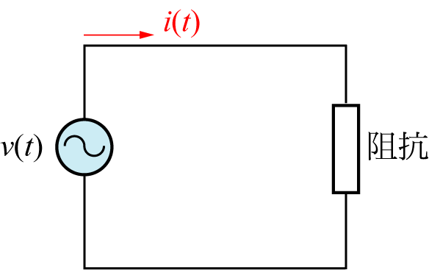
，交流電路之端電壓 v ( t ) =200$\sqrt{2}$sin ( 377 t )伏特，電流 i ( t ) =5$\sqrt{2}$cos ( 377 t − 30° )安培，則平均功率為
(A) 100W (B) 250W (C) 500W (D) 1000W
◆詳解：$\overline{V}=\frac{\text{200}\sqrt{2}}{\sqrt{2}}∠0\text{°=}\text{200}∠0°$V，$\overline{I}=\frac{5\sqrt{2}}{\sqrt{2}}∠\text{90}°−\text{30}\text{°=}5∠\text{60}°$A
θ = 60°−0° = 60°，P = V I cosθ = 200×5×cos60° = 500W
( D )17. 正弦波交流電壓及電流之最大值分別為 E 及 I ，則其視在功率等於若干VA？ (A) $\frac{\text{EI}}{\sqrt{2}}$ (B) E I (C) $\sqrt{2}$ E I (D) $\frac{\text{EI}}{2}$
◆詳解：S =$\frac{E}{\sqrt{2}}×\frac{I}{\sqrt{2}}=\frac{\text{EI}}{2}$
( C )18. 有一電源電壓v ( t ) = 7.07sin ( 314 t + 45° )V，加在1$Ω$之電阻兩端，則電阻消耗之功率為 (A) 7W (B) 12.5W (C) 25W (D) 50W
◆詳解：$\overline{V}=\frac{7\text{.}\text{07}}{\sqrt{2}}∠\text{45}°$=5∠45°V，P =$\frac{V^{2}}{R}=\frac{5^{2}}{1}$=25W
( A )19. 設 R = 30歐姆，X _{L} = 40歐姆之並聯電路，接於AC120V電壓，則該電路之平均功率及虛功率分別為
(A) 480W，360VAR (B) 360W，480VAR (C) 240W，720VAR (D) 720W，240VAR
◆詳解：I _{R} =$\frac{V}{R}=\frac{\text{120}}{\text{30}}=4$A，P = $I_{R}^{2}R$= 4 × 4 × 30 = 480W，
I _{L} =$\frac{V}{X_{L}}=\frac{\text{120}}{\text{40}}=3$A，Q = $I_{L}^{2}X_{L}$= 3 × 3 × 40 = 360VAR
( D )20. 若交流電路之電壓源端電壓400V、輸出線路電流5A，若該電路之負載消耗功率為1600W，試求此負載之虛功率為
(A) 300VAR (B) 600VAR (C) 900VAR (D) 1200VAR
◆詳解：S = V I = 400 × 5 = 2000VA，
Q =$\sqrt{S^{2}−P^{2}}=\sqrt{{\text{2000}}^{2}−{\text{1600}}^{2}}$=1200VAR

